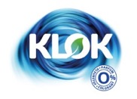
KLOK PERSINFORMATIE
_______________________________________________________________________________________

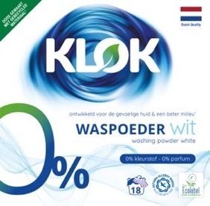

Persbericht
Februari 2026

Ecologisch wasmiddel voor een schone was
en een gerust gevoel
Klok wasmiddelen zijn parfumvrij, kleurstofvrij en ontwikkeld met aandacht voor mens en planeet

Wassen voor het hele gezin doe je het liefst met een wasmiddel dat echt goed voelt: zacht voor de huid, vriendelijk voor het milieu en toch krachtig genoeg om alles schoon te krijgen. De waspoeders Klok Waspoeder Wit en Klok Waspoeder Kleur bieden precies die combinatie. Ze zijn parfumvrij, kleurstofvrij en ontwikkeld met aandacht voor mens en planeet. Ideaal voor iedereen die bewust kiest voor een milde en verantwoorde was.

Klok gebruikt geen parfum of kleurstoffen in zijn recepturen. Dat betekent: minder kans op huidirritatie of allergische reacties en dus een fijne, veilige keuze voor gezinnen met jonge kinderen, mensen met een gevoelige huid of wie simpelweg geen onnodige toevoegingen in de was wil.

Daarnaast wordt bij elk product rekening gehouden met het milieu. Klok draagt zowel het EU Ecolabel als het keurmerk Asthma Allergy Nordic, waarmee het officieel is erkend als een milieuvriendelijke en allergievriendelijke keuze. De verpakking bestaat bovendien uit gerecycled materiaal.

Schoon, fris en betrouwbaar resultaat
Beide waspoeders kregen van de Consumentenbond het predicaat Groene Keuze: een extra bevestiging dat Klok niet alleen mild is, maar ook uitstekend schoon wast.

- Klok Waspoeder Kleur reinigt intensief, maar veilig, en beschermt alle kleuren.
- Klok Waspoeder Wit zorgt voor een stralend frisse witte was, zelfs bij lagere temperaturen.

Wie vaker met Klok wast, merkt bovendien dat vlekken zich minder goed hechten aan textiel, een prettig voordeel in elk druk huishouden.

Informatie
Klok Waspoeder Wit en Kleur zijn verkrijgbaar bij de supermarkt en online via www.klok-eco.nl.
Consumentenadviesprijs: € 7,95 (18 wasbeurten). XXL-verpakking: 74 wasbeurten € 27,45.

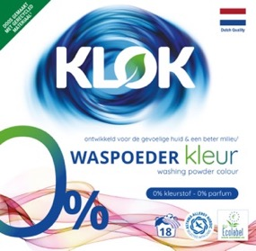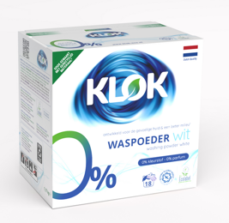

Over Klok
Klok was- en reinigingsmiddelen zijn ecologisch verantwoord en vriendelijk voor je huid. In de recepturen zijn geen parfums en kleurstoffen toegevoegd, waardoor de kans op een allergische reactie zeer beperkt is. Ga voor meer informatie naar www.klok-eco.nl.

Asthma Allergy Nordic label
Asthma Allergy Nordic is een samenwerking tussen de astma- en allergieorganisaties in Noorwegen, Zweden en Denemarken. Met dit label kun je er zeker van zijn dat het product geen parfum bevat en dat het recept kritisch is beoordeeld. Producten met het Asthma Allergy Nordic-logo worden als gunstig beschouwd voor mensen die aan astma, allergie of andere gevoeligheid lijden en voor iedereen die producten met parfums en allergenen wil vermijden.

Voor de redactie

Perscontact NL/BE
Van de Vorst PR
Wil van de Vorst
+31 (0) 654 22 44 88
wil@vandevorstpr.nl

Beeldmateriaal vindt u in de Press Room op: www.vandevorstpr.nl

